

<<在线购物系统>>
需求规格说明书



北京航空航天大学
2016-11
版本变更历史
版本 | 提交日期 | 主要编制人 | 审核人 | 版本说明
1.0 | 11.15 | 邓苏桃 | 邓苏桃 | 完善版本，内容全面覆盖
2.0 | 11.29 | 高天笑 | 高天笑 | 修改文档标识，添加文档标题

目 录
1. 范围 1
1.1 标识 1
1.2 系统概述 1
1.3 文档概述 1
1.4 术语和缩略词 1
2. 引用文档 1
3. 功能需求 2
4. 数据需求 2
5. 非功能需求 2
6. 运行需求 2
6.1 硬件接口 2
6.2 软件接口 2
6.3 用户界面需求 3

范围

标识
文档标识号：A2016-00-02-00.SRS
文档标题：在线购物系统系统设计说明
版本号：2.0
项⽬／产品中⽂全称：在线购物系统
项⽬／产品英⽂全称：Online-Shopping System
项⽬／产品英⽂简称：OSS_1.0
项⽬／产品编码：Team8OSS

系统概述
本文档涉及的网上购物系统，为商家和用户在上网购物提供了配套的软件服务。支持客户和商家双方操作，对于客户方可以浏览商城，进行购物；对于商家可以上架商品，营销获利。该系统使用MYSQL数据库，对不同身份用户采用不同权限，保证了系统的安全性和可靠性。
目前软件仍处于开发阶段，所以还暂时没有运行和维护历史。
项目暂无投资方，需求方为研发网上购物的电子商务公司，用户方为网上购物的消费群和通过网店营销获利的商家，开放方为北京航空航天大学软件工程课程team8。
当前系统暂未投入使用，未来计划的运行现场为所有上网购物的消费者及销售货物的商家电脑上，通过互联网普及到家家户户中。

文档概述
本文档是在线购物系统的软件需求规格说明，主要通过用例图的方式对系统功能需求进行分解阐述，并通过ER图的方式对系统在数据层面的需求给予数据实体的设计实现，此外还分析了系统的非功能需求以及运行系统的运行需求，为后续软件开发和设计做好准备。

术语和缩略词
本文档设计网上购物系统需求分析，课题贴近生活，没有晦涩难懂的术语。

引用文档
本章应列出本文档引用的所有文档的编号、标题、修订版本和发行日期，也应标识不能通过正常的供货渠道获得的所有文档的来源。引用文档应包括：
- 项目任务书：
- SDP2.0 软件开发计划 版本2.0 October 5,2016

功能需求
以用例图的形式给出系统功能需求的分解结构，并对用例模型中的参与者和用例进行详细的描述，可参考如下思路将本节划分为几小节（也可按照系统的实际情况进行调整）。
3.1节给出系统的用例模型，并进行简要的说明。
3.2节对系统的用户进行详细的描述（即用例图中的参与者）
3.3节以后每个小节描述一个用例模型，可采用文字的方式，对于涉及复杂流程的用例可以绘制其活动图。
3.1 用例模型
由于系统功能的复杂性，我们将给出了总体的用例模型，并将其分解为注册登陆用例模型、信息用例模型以及购物用例模型三个部分，使得系统的功能得以更加完备的体现。
3.1.1总体用例模型
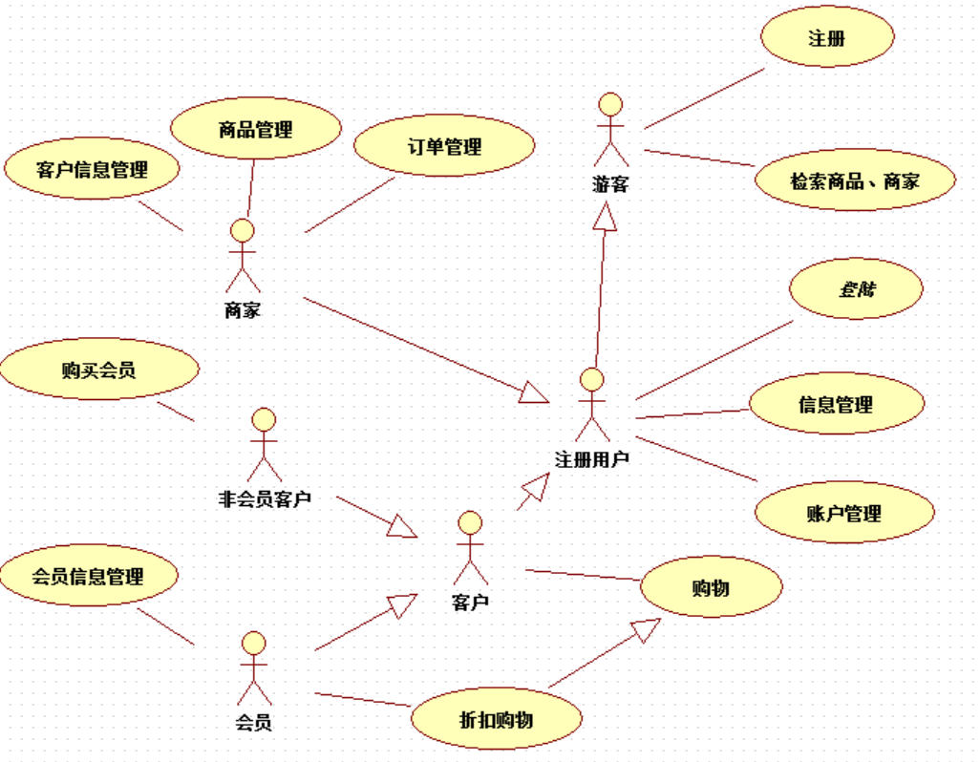
图3-1. 总体用例模型
总体用例图分析了购物系统各个参与者的基本功能结构，包括用例与参与者的对应关系以及参与者、用例之间的泛化关系。
3.1.2 注册登陆用例模型
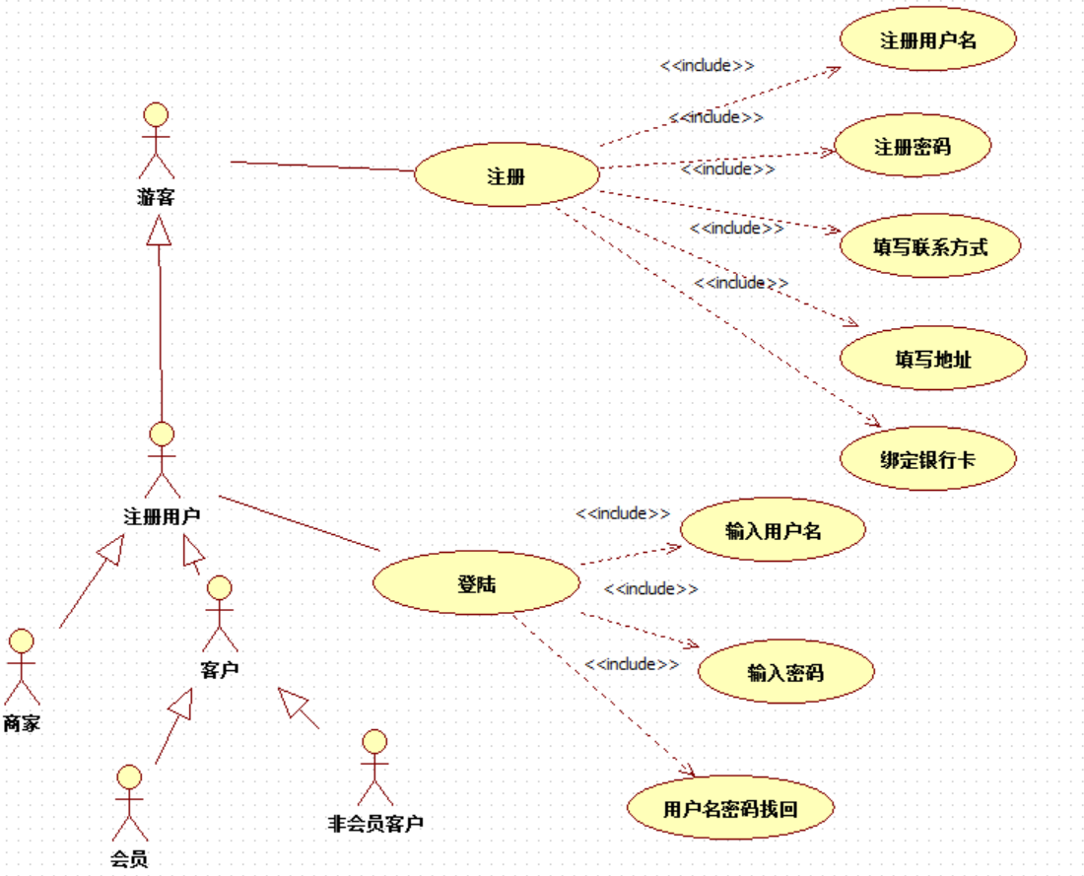
图3-2. 注册登陆用例模型
注册登陆用例模型分析了用户注册登陆模块的功能实现。
3.1.3 信息用例模型
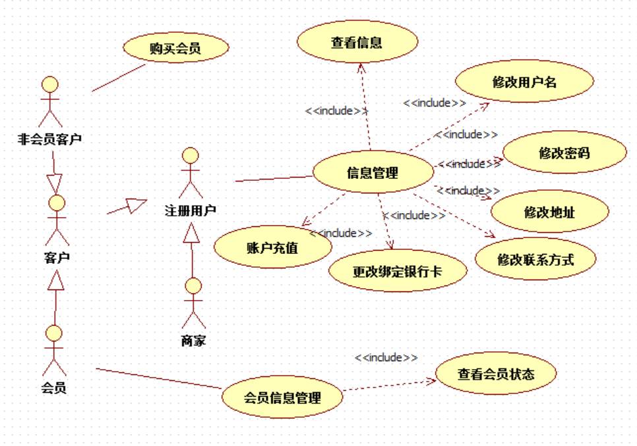
图3-3. 信息用例模型
信息用例模型分析了用户处理个人或商家资料信息的功能实现。
3.1.4 购物用例模型
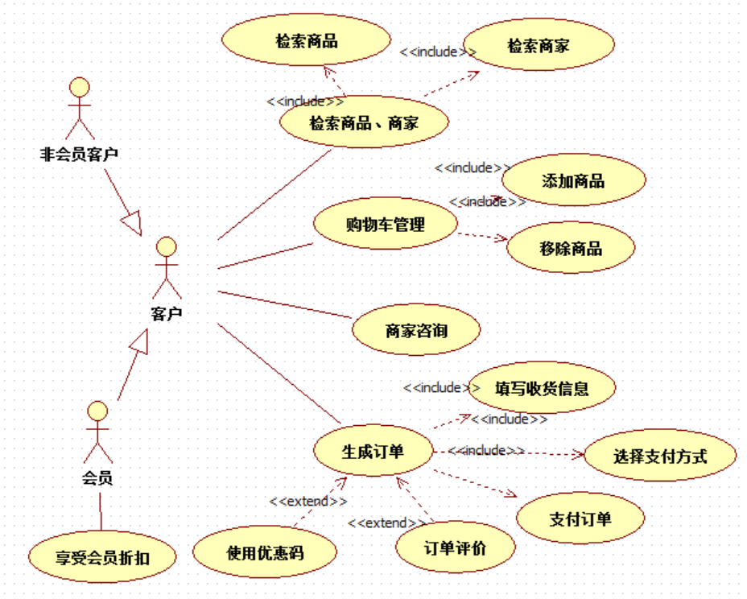
图3-4. 客户购物用例模型
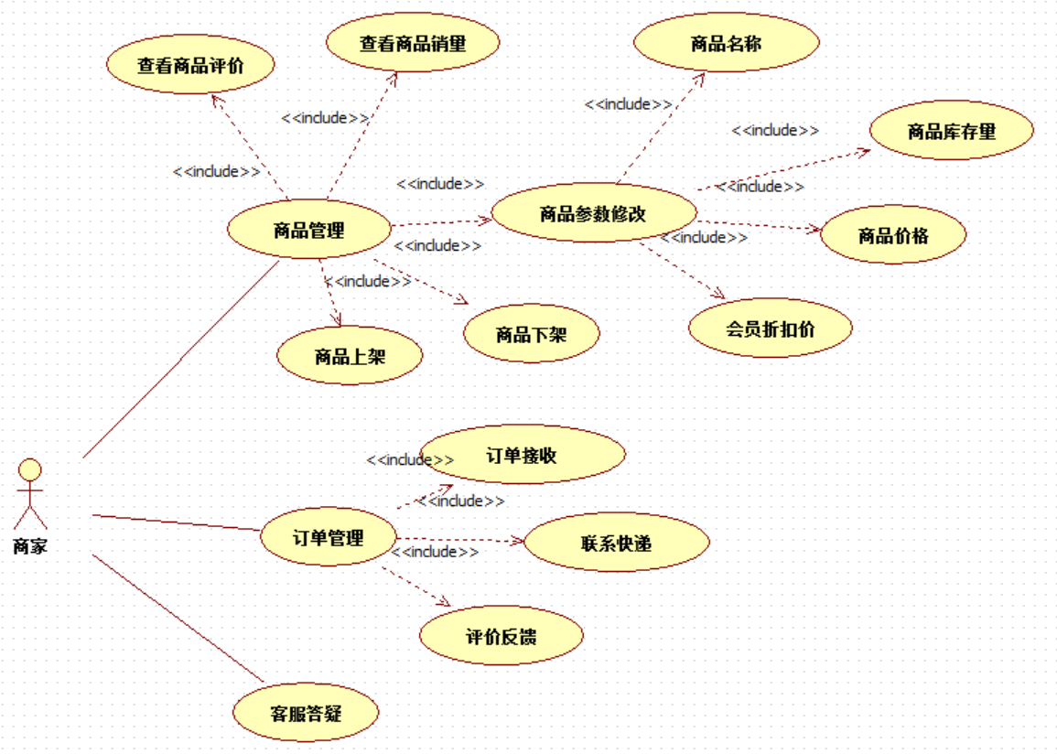
图3-5. 商家购物用例模型
购物用例模型从客户和商家两个主要参与者的角度进行了购物环节功能的实现。
3.2用户描述
在3.1的用例图中，共有游客、注册用户、客户、商家、非会员客户、会员6个参与者，参与者之前存在一定的继承依赖关系，下面分别详细描述各参与者的作用和功能。
3.2.1游客
游客定义为使用本购物系统进行商品检索浏览，但没有进行注册因而没有购买权限的用户，简而言之，游客是指只看不买的用户。所有用户在第一次进入本购物系统时的身份均为游客，可以使用系统基本的检索功能，如果想要购买商品，需要进行注册成为注册用户。
3.2.2注册用户
注册用户定义为已经进行注册，成为本购物系统固定用户的用户。注册用户可以对自己的用户信息进行管理。同时，它又分为客户和商家两个子类。
3.2.3客户
客户是注册用户的子类，拥有注册用户的基本功能，是购物系统的消费端，可以进行商品的检索浏览，并购买心仪的商品。
3.2.4商家
商家是注册用户的子类，拥有注册用户的基本功能，商家是购物系统的供应端，提供商品进行销售，并对自家商品以及客户信息进行管理，同时还会相应的处理客户购买商品产生的订单。
3.2.5非会员客户
非会员客户是客户的子类，拥有客户的基本功能，但是没有会员权限。
3.2.6会员
会员是客户的子类，拥有客户的基本功能，并且享受商家提供的会员专享权限，比如会员的专属折扣。
3.3用例模型描述
本节主要对注册登陆用例模型、信息用例模型以及购物用例模型三个模型分别进行详细描述。
3.3.1 注册登陆用例模型描述
表3-1. 注册登陆用例模型描述
用例名称：注册登陆用例
用例标识号：331
参与者：游客、注册用户、客户、商家、非会员客户、会员
简要说明：
使用本购物系统前首先要进行登陆或者注册。
前置条件：
用户进入本购物系统
基本事件流：
游客注册：
- 填写用户名
- 填写密码
- 填写联系方式
- 填写地址
- 绑定银行卡
- 审核
- 审核通过，注册成功
注册用户登陆：
- 填写用户名
- 填写密码
- 审核
- 审核通过，登陆成功
其他事件流：
注册用户登陆时忘记用户名或者密码时执行找回用户名或密码事件流
异常事件流：
注册：
1.用户名已存在，修改用户名，重新填写
- 密码不符合规范，重新填写密码
- 联系方式不正确，重新填写
- 绑定银行卡失败，联系客服
登陆：
- 用户名不存在，重新填写
- 密码错误，重新填写
后置条件：
游客注册成功，成为注册用户；
注册用户登陆成功，成为客户或商家。
注释：无
3.3.2 信息用例模块描述
表3-2. 信息用例模型描述
用例名称：信息用例
用例标识号：332
参与者：注册用户、客户、商家、非会员客户、会员
简要说明：
非游客用户对自身账号信息进行管理。
前置条件：
非游客用户登陆购物系统。
基本事件流：
注册用户信息管理：
- 查看账号信息：包括用户名，密码，联系方式，地址，银行卡账号及余额。
- 修改账号信息：包括修改用户名、密码、联系方式、地址、更改绑定银行卡、账户充值。
非会员客户特殊事件：
- 购买会员，选择相应会员套餐进行购买。
会员特殊事件：
1.会员信息管理：查看会员状态，包括会员套餐、剩余时间、相关权限。
根据继承关系，非会员客户、会员、客户以及商家均拥有注册用户信息管理事件。
异常事件流：
修改帐号信息：
- 用户名已存在，重新修改
- 密码不符合系统规范，重新修改
- 联系方式不正确，重新修改
- 银行卡绑定失败，重新绑定或联系客服
- 账户充值金额过大，重新充值
购买会员：
- 账户余额不足，充值后再进行购买
后置条件：
账户信息查看、修改完毕，更新账户信息。
注释：无
3.3.3购物用例模块描述
表3-3. 购物用例模型描述
用例名称：购物用例
用例标识号：333
参与者：客户、商家、非会员客户、会员
简要说明：
客户进行网上购物相关活动，商家进行商品管理及订单处理。
前置条件：
客户及商家已登陆购物系统。
基本事件流：
（非会员）客户：
- 检索需求商品、商家：在搜索框中输入想要检索的商品名或者商家名关键词进行检索。
- 管理购物车：在浏览商品过程中找到心仪商品，可将其加入购物车，对于购物车中不想要的商品可以移除。
- 商家咨询：在购物过程中对商品产生的疑问可以咨询商家进行解惑并征求建议。
- 生成订单：准备购买商品，填写收货地址、联系方式等信息，然后选择一种支付方式提交订单，输入密码进行支付。如果有优惠码，可以选择使用优惠码减免支付金额。在收到商品后可以进行订单的评价。
会员：
- 会员在购买商品时，若该商品有会员专享价，则享受专享折扣低价支付商品。
商家：
- 商品管理：通过管理商品调整销售策略，追求利益更大化
1.1查看商品销量：根据销量反馈该商品受欢迎程度
1.2查看商品评价：根据评价反馈该商品质量好坏
1.3商品参数修改
1.3.1修改商品名称：对商品的更名处理
1.3.2修改商品库存量：新进商品或者商品卖出、售空时及时反馈
1.3.3修改商品价格：根据商品评价、销量等因素调整价格，寻找最优销售策略
1.3.4修改会员折扣信息：通过折扣吸引客户购买会员，同时增加销量
1.4商品上架：新增商品进入客户视野
1.5商品下架：对于不受欢迎、过季过气商品及时下架
- 订单管理：处理客户产生的订单，旅行卖方义务
2.1订单接受：客户下单后及时接收订单准备商品派送。
2.2联系快递：联系快递公司进行商品派送
2.3评价反馈：对于客户的评价，及时做出回应，以求为后续潜在客户留下好的印象。
3.客服答疑：针对客户的咨询及时给出准确可靠的解答和建议。
异常事件流：
客户：
- 下单支付余额不足，购买失败：充值后重新购买。
- 退单：与商家协调退单
商家：
1.快递方商品丢失：反馈给客户并进行三方协商。
后置条件：
购买完成。相关记录刷新。
注释：无

数据需求
描述该系统所涉及的数据实体。以ER图的方式给出基本的数据实体以及关系，再针对每个数据实体的数据项进行展开介绍。
4.1购物系统ER图
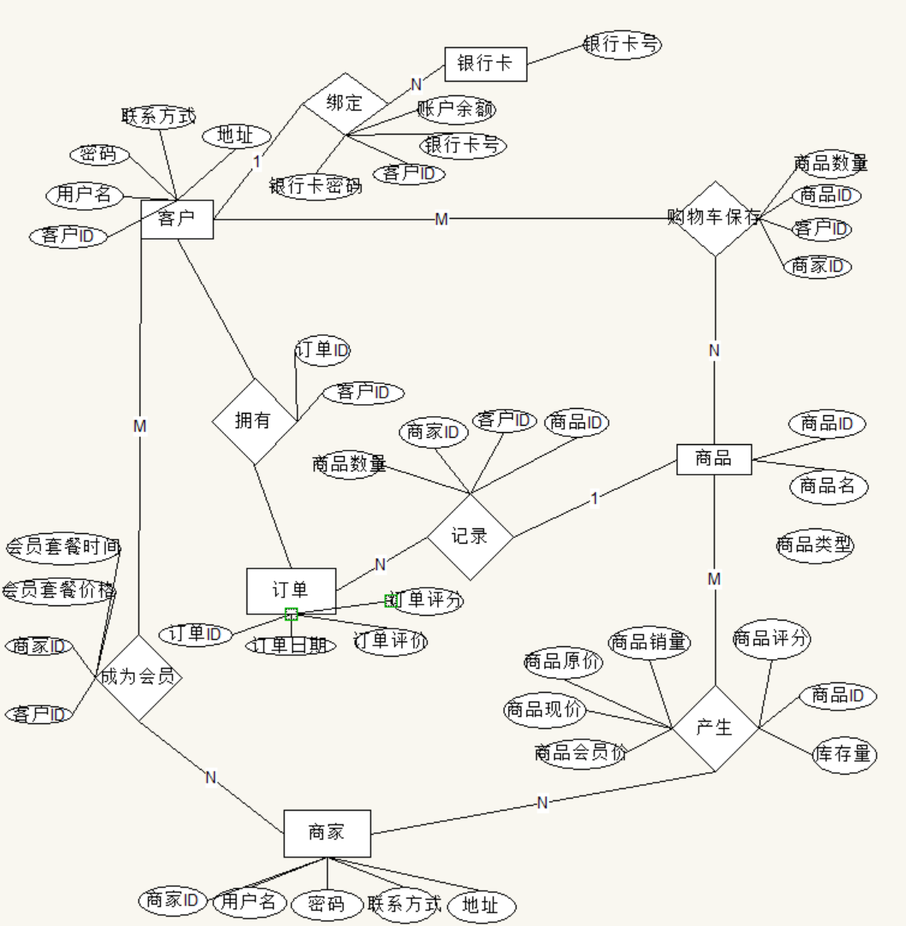
图4-1. 购物系统ER图
4.2数据实体数据项介绍
4.2.1客户实体数据项
表4-1. 客户实体数据项
名称 | 类型 | 说明
客户ID | INT | 客户的ID
用户名 | VARCHAR | 客户的名称
密码 | VARCHAR | 客户登陆密码
联系方式 | VARCHAR | 客户联系方式，手机号或者邮箱或者电话
地址 | VARCHAR | 客户所在区域及具体住址
4.2.2银行卡实体数据项
表4-2. 银行卡实体数据项
名称 | 类型 | 说明
银行卡号 | VARCHAR | 银行卡标识号
4.2.3订单实体数据项
表4-3. 订单实体数据项
名称 | 类型 | 说明
订单ID | INT | 订单的ID
订单日期 | VARCHAR | 订单产生的时间
订单评价 | VARCHAR | 订单的文字评价，由客户收货完毕后填写
订单评分 | DOUBLE | 订单的评分，5分为满分。
4.2.4商品实体数据项
表4-4. 商品实体数据项
名称 | 类型 | 说明
商品ID | INT | 商品的ID
商品名 | VARCHAR | 商品的名称
商品类型 | VARCHAR | 商品的类型
4.2.5商家实体数据项
表4-5. 商家实体数据项
名称 | 类型 | 说明
商家ID | INT | 商家的ID
用户名 | VARCHAR | 商家的名称
密码 | VARCHAR | 商家登陆密码
联系方式 | VARCHAR | 商家联系方式，一般为电话或店主手机号码
地址 | VARCHAR | 商家所属区域及具体地址
4.3联系数据项
4.3.1绑定联系数据项
表4-6. 绑定联系数据项
名称 | 类型 | 说明
客户ID | INT | 客户的ID
银行卡号 | VARCHAR | 客户的银行卡号
账户余额 | DOUBLE | 该银行卡对应的余额
银行卡密码 | VARCHAR | 银行卡支付密码
4.3.2购物车保存联系数据项
表4-7. 购物车保存联系数据项
名称 | 类型 | 说明
商家ID | INT | 商家的ID
客户ID | INT | 客户的ID
商品ID | INT | 商品的ID
商品数量 | INT | 该商品本次加入购物车的数量
4.3.3拥有联系数据项
表4-8. 拥有联系数据项
名称 | 类型 | 说明
订单ID | INT | 订单的ID
客户ID | INT | 客户的ID
4.3.4记录联系数据项
表4-9. 记录联系数据项
名称 | 类型 | 说明
商家ID | INT | 商家的ID
客户ID | INT | 客户的ID
商品ID | INT | 商品的ID
商品数量 | INT | 该商品本次购买的数量
4.3.5成为会员联系数据项
表4-10. 成为会员联系数据项
名称 | 类型 | 说明
商家ID | INT | 商家的ID
客户ID | INT | 客户的ID
会员套餐价格 | DOUBLE | 客户购买的套餐价格
会员套餐时间 | VARCHAR | 客户购买的套餐有效时间范围
4.3.6产生联系数据项
表4-11. 产生联系数据项
名称 | 类型 | 说明
商品ID | INT | 商品的ID
库存量 | INT | 仓库中该商品剩余量
商品原价 | DOUBLE | 商品的原价
商品现价 | DOUBLE | 商品的现价
商品会员价 | DOUBLE | 商品对会员的折扣价
商品销量 | INT | 商品的销售总量
商品评分 | DOUBLE | 客户对商品的平均评分，5分为满分
补充注释：本小节增加了联系的数据项，因为对于多对多甚至一对多的两个实体，许多相互决定依赖的属性需要放到联系中才能准确描述实体属性间的决定关系。

非功能需求
5.1可扩展性需求
为了本系统的使用用户的可持续性和可发展性，要求系统可以在未来阶段在当前基础上扩展功能，比如快递处理系统的完善、售后服务系统等等。
5.2易用性需求
作为有市场竞争里的购物系统，必须保证整个系统的易用性足够高，包括用户界面的人性化，功能设计的简洁明了，以及和硬件系统的完美兼容等等。
5.3安全性需求
本系统为网上购物系统，涉及账号信息、商品信息、交易信息、账户信息等隐私的保密和维护。因此对系统安全性要求较高，需要系统能够防止各种不正当、非法渠道篡改、盗取客户和商家有效保密信息。

运行需求

硬件接口
描述与该系统实施相关的硬件环境的要求。
本系统对硬件环境要求较低，适用于windows XP版本以上以及各版本IOS的所有PC，满足上网需求即可。

软件接口
数据库接口：本系统后台连接MYSQL数据库进行数据的存储和增删处理，并涉及权限以保证系统的安全性能。
服务器接口：本系统在研发测试阶段使用Apache服务器模拟运行。

用户界面需求
描述对该系统用户界面的基本要求，可以给出用户界面原型方案。
本系统用户界面分为个部分：
登陆界面：用户进入系统时首先看到的是登陆界面，界面主要显示文本输入框用于用户输入用户名及密码并选择身份进行登陆。若尚未注册，点击注册按钮进入注册界面。
注册界面：尚未注册的用户进入该界面注册用户名、密码、身份、邮箱等信息，注册完成后自动跳转到登录界面登陆。
客户界面：以客户身份登陆到系统后进入该界面，包括个人资料信息，商品信息导航，搜索框，购物车，历时订单等。
个人资料信息界面：客户进入该界面查看并修改个人信息。
商品界面：客户根据导航选择浏览的商品后进入该界面查看具体信息，并可以点击加入购物车或者购买按钮进行购买操作。
购物车界面：客户进入该界面查看已经加入购物车的商品，并进行购买或者删除操作。
支付界面：客户选择购买后在该界面填写收货信息，并选择支付信息完成支付。
历史订单界面：客户进入该界面查看历史订单，查看快递物流，并可以对未评价给予评价。
商家界面：商家登陆后进入，显示店中商品信息，并有历史订单，会员管理等链接。
商品管理界面：商家管理商品，包括上架下架商品，修改商品信息。
会员管理界面：查看当前已有会员信息。

